BAB II
PEMILIHAN SOLUSI

Alternatif Solusi

K-Nearest Neighbors
Solusi pertama adalah menggunakan K-Nearest Neighbors (KNN) sebagai metode supervised learning yang sederhana dalam machine learning. Metode ini bekerja dengan mengklasifikasikan data baru berdasarkan kesamaan dengan data yang telah dilatih sebelumnya, di mana kesamaan tersebut dihitung dari jarak antara data menggunakan nilai $k$ sebagai jumlah tetangga terdekat (Kaur, 2024).
Untuk menentukan kesamaan berdasarkan jumlah tetangga terdekat, KNN mengukur jarak antara data latih dan data uji dengan menggunakan beberapa jenis perhitungan jarak (Tace, 2022). Salah satu metrik jarak yang digunakan adalah persamaan manhattan yang didefinisikan persamaan berikut:
$d\left(x,y\right)= \sum_{i=1}^{n}{\left|x_{i}- y_{i}\right|}$ (2.1)
di mana $d(x,y)$ adalah jarak antara vektor $x$ (sebagai sampel data latih) dan $y$ (sebagai data uji), $n$ adalah jumlah atribut, dan $i$ adalah indeks atribut.
Kelebihan KNN terletak pada kesederhanaannya, ditentukan oleh jumlah tetangga terdekat ($k$) dan metode pengukuran jarak. Metode ini efektif pada jumlah sampel data yang besar, meskipun dapat memengaruhi waktu (Abaye, 2020). Namun, pemilihan nilai $k$ harus dilakukan dengan cermat. Nilai $k$ yang kecil sangat sensitif terhadap noise dan dapat menyebabkan overfitting, sementara nilai $k$ yang besar dapat mengurangi pengaruh noise, tetapi meningkatkan kompleksitas perhitungan (Cholil, 2021).
Kelemahan utama dari KNN adalah ketergantungannya pada kualitas dan ukuran dataset. Metode ini sangat rentan terhadap outlier dan data yang hilang (missing), serta kurang efektif untuk data berdimensi tinggi (Rahmadini, 2023). Di samping itu, KNN memerlukan komputasi yang intensif dan waktu pemrosesan akan meningkat seiring dengan pertambahan ukuran dataset (Abaye, 2020).
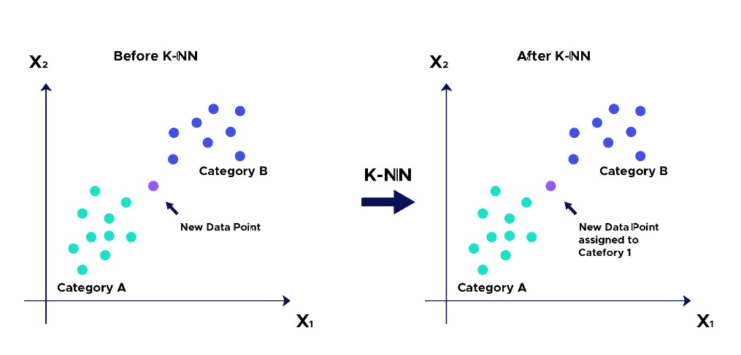
Gambar 2.1 K-Nearest Neighbors
Gambar 2.1 menunjukkan metode K-Nearest Neighbors (KNN) terdiri dari beberapa tahapan dalam proses klasifikasi, yaitu:
- Menentukan jumlah tetangga terdekat ($k$) yang akan digunakan dalam proses klasifikasi.
- Menghitung jarak antara setiap data uji dengan seluruh data latih menggunakan manhattan distance.
- Mengurutkan hasil perhitungan jarak antara data uji dan data latih, dimulai dari jarak terkecil hingga jarak terbesar.
- Menentukan kelas dari data uji berdasarkan mayoritas kelas yang paling muncul di antara ($k$) tetangga terdekat.
Pada solusi pertama, perancangan sistem irigasi cerdas menggunakan K-Nearest Neighbors (KNN), parameter yang digunakan adalah $k$ = 5 dan jenis jarak yang digunakan adalah manhattan. Dataset ini dibagi menjadi 80% data latih dan 20% data uji, menghasilkan akurasi sebesar 99,8% (Kaur, 2024).

Support Vector Machine
Solusi kedua adalah menggunakan Support Vector Machine (SVM) sebagai metode supervised learning dalam machine learning, yang dapat diterapkan untuk menyelesaikan masalah klasifikasi dan regresi. SVM bekerja dengan mencari hyperplane yang terbaik untuk memisahkan dua kelas data, dilakukan dengan cara memaksimalkan margin antara kelas-kelas tersebut. Metode ini dapat memisahkan data linier maupun non-linier (Abaye, 2020).
SVM memiliki kelebihan dalam menghasilkan generalisasi yang baik dan mengurangi risiko overfitting. Metode ini juga tahan terhadap noise dan outlier, serta mampu mengelola data yang tidak seimbang. Selain itu, SVM dapat menangani data berdimensi tinggi dengan jumlah sampel terbatas (Abaye, 2020).
Kelemahan dari SVM adalah tidak cocok untuk himpunan data dengan jumlah sampel dan dimensi yang besar. Kinerja SVM juga dipengaruhi oleh pemilihan kernel dan nilai regulasi ($C$), yang memengaruhi akurasi, kebutuhan komputasi dan waktu pemrosesan secara bervariasi (Abaye, 2020).
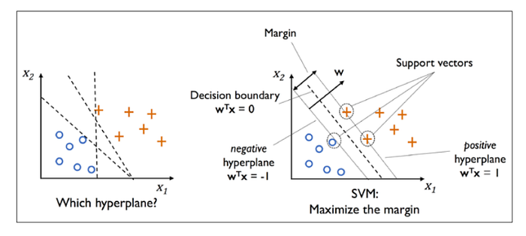
Gambar 2.2 Support Vector Machine
Gambar 2.2 menunjukkan proses kerja dalam menentukan hyperplane dan memaksimalkan margin. SVM terdiri dari tiga komponen utama, yaitu hyperplane sebagai bidang pemisah terbaik antara dua kelas, margin yang merupakan jarak hyperplane dan jarak terdekat dari masing-masing kelas, serta support vector yang merupakan data yang paling dekat dengan hyperplane (Junus, 2023).
Proses pelatihan SVM dimulai dengan himpunan data pelatihan $\left(x_{1},y_{1}\right), \left(x_{2},y_{2}\right), …,(x_{i},y_{i})$, di mana $x_{i}∈R^{n}$ mewakili vektor fitur, dan $y_{i}∈R^{n}$ menunjukkan label kelas. Dua kelas data dipisahkan secara sempurna oleh hyperplane, yang didefinisikan dengan persamaan:
$w^{T}⋅x+b=0$ (2.2)
di mana $w$ adalah vektor bobot yang terkait dengan masing-masing fitur data, $x$ adalah vektor fitur data, dan $b$ adalah nilai bias.
Tujuan dari SVM adalah menemukan hyperplane yang memaksimalkan margin, yaitu jarak antara dua kelas terhadap hyperplane. Margin tersebut dihitung sebagai $\frac{2}{\left\|w\right\|}$, di mana $\left\|w\right\|$ merupakan norma dari vektor bobot $w$.
Untuk menemukan hyperplane terbaik, dilakukan proses optimasi melalui Quadratic Programming dengan meminimalkan:
$\min{\frac{1}{2}{\left\|w\right\|}^{2}}$ (2.3)
dengan syarat:
$y_{i}\left(w⋅x_{i}+b\right)≥1, i=1,2,3,…n$ (2.5)
Optimalisasi ini dapat diselesaikan menggunakan metode Lagrange Multiplier dengan menambahkan parameter $α$, sehingga fungsi Lagrange dinyatakan sebagai:
$L_{p}\left(w, b, α\right)= \frac{1}{2}{\left\|w\right\|}^{2}- \sum_{i=1}^{n}{α_{i}[y_{i}\left(w⋅x_{i}+b\right)-1]}$ (2.6)
di mana $α_{i}≥0$ adalah nilai Lagrange Multiplier.
Untuk memperoleh nilai optimal dari $w$ dan $b$, dilakukan penurunan fungsi Lagrange $L_{p}$ terhadap $w$ dan $b$, kemudian menetapkan turunan tersebut sama dengan nol, yang menghasilkan persamaan berikut:
$\frac{δL}{δw}=0→\sum_{i=1}^{n}{α_{i} x_{i} y_{i}}=w$ (2.7)
$\frac{δL}{δb}=0→\sum_{i=1}^{n}{α_{i} y_{i}}=0$ (2.8)
Dengan substitusi nilai $w$ dan $b$, fungsi Lagrange dapat diubah menjadi bentuk dual yang memaksimalkan sebagai berikut:
$\max_{α}{L_{p}}= \sum_{i=1}^{n}{α_{i}}- \frac{1}{2}\sum_{i, j=1}^{n}{α_{i} α_{j} y_{i} y_{j}(x_{i}⋅x_{j})}$ (2.9)
dengan syarat: $α_{i}≥0$; $i=1,2,3,…n$; $\sum_{i=1}^{n}{α_{i} y_{i}}=0$.
Hasil dari optimasi ini adalah $α_{i}$, di mana data yang memiliki $α_{i}>0$ disebut sebagai support vector, yang berperan sebagai menentukan posisi hyperplane. Sedangkan $α_{i}= 0$ disebut non-support vector, karena tidak mempengaruhi posisi hyperplane dan terletak jauh dari hyperplane. Setelah pelatihan selesai, fungsi prediksi untuk data baru dinyatakan sebagai:
$f\left(x\right)=\left(\sum_{i, j=1}^{n}{α_{i} y_{i} x_{s} x_{t} }\right)+b$ (2.10)
di mana $x_{s}$ adalah support vector, dan $x_{t}$ merupakan vektor fitur dari data baru yang akan diprediksi.
Dalam kasus ketika kedua kelas data tidak dapat dipisahkan secara sempurna, SVM menawarkan kernel trick untuk memisahkan data non-linier dengan mentransformasikan data dari ruang input ke ruang fitur berdimensi lebih tinggi (Kaur, 2024). Namun, dalam penelitian ini, parameter yang diterapkan pada SVM adalah kernel linear yang berfokus pengukuran produk titik dari vektor data diruang aslinya, tanpa melakukan transformasi ke ruang fitur yang lebih tinggi (Rabbani, 2023). Persamaan kernel linear didefinisikan sebagai:
$k\left(x_{i}⋅x_{j}\right)= x_{i}⋅x_{j}$ (2.11)
Kernel linear memisahkan data secara linier dengan waktu pemrosesan yang lebih singkat dan lebih tahan terhadap overfitting (Abaye, 2020).
Selain itu, SVM dapat dimodifikasi dengan menambahkan variabel slack $ξ>0$ untuk mengukur kesalahan klasifikasi (Junus, 2023). Modifikasi ini diterapkan melalui metode soft margin (Rahmi, 2024). Pada persamaan Quadratic Programming yang dimodifikasi menjadi:
$\min{\frac{1}{2}{\left\|w\right\|}^{2}+C\sum_{i, =1}^{n}{ξ_{i}}}$ (2.12)
dengan syarat:
$y_{i}\left(w⋅x_{i}+b\right)≥1-ξ_{i}, i=1,2,3,…n$ (2.13)
Masalah optimasi dengan Lagrange Multiplier pada (2.6) kemudian dimodifikasi menjadi persamaan berikut:
$L_{p}\left(w, b, α\right)= \frac{1}{2}{\left\|w\right\|}^{2}+ C\sum_{i, =1}^{n}{ξ_{i}}+\sum_{i=1}^{n}{α_{i}\left[y_{i}\left(w⋅x_{i}+b\right)-1+ ξ_{i}\right]-\sum_{i, =1}^{n}{μ_{i} ξ_{i}}}$ (2.14)
Turunan dual Lagrange Multiplier pada (2.9) kemudian dimodifikasi menjadi persamaan berikut:
$\max_{α}{L_{p}}= \sum_{i=1}^{n}{α_{i}}- \frac{1}{2}\sum_{i, j=1}^{n}{α_{i} α_{j} y_{i} y_{j}(x_{i}⋅x_{j})}$ (2.15)
dengan syarat: $0≤α_{i}≤C$; $i=1,2,3,…n$; $\sum_{i=1}^{n}{α_{i} y_{i}}=0$.
Parameter $C$ yang berfungsi untuk menyeimbangkan antara dua aspek penting, yaitu pengurangan kesalahan pelatihan dan pengaturan lebar margin. Semakin besar $C$ (soft margin), semakin besar penalti terhadap kesalahan, membuat metode menjadi lebih ketat dalam memisahkan data, namun berisiko overfitting. Sebaliknya, nilai $C$ (hard margin) yang kecil memberikan toleransi yang lebih tinggi terhadap kesalahan, menghasilkan margin yang lebih lebar, namun berpotensi menyebabkan undefitting (Aryawan, 2023).
Pada solusi kedua, perancangan sistem irigasi menggunakan Support Vector Machine (SVM), kernel yang digunakan adalah linear. Dataset ini dibagi menjadi 80% data latih dan 20% data uji, menghasilkan akurasi sebesar 99,3% (Kaur, 2024).

Random Forest
Solusi ketiga adalah menggunakan Random Forest (RF) adalah metode ensemble learning yang populer untuk klasifikasi dan regresi. Metode ini bekerja dengan menggabungkan beberapa Decision Tree secara terpisah, di mana setiap pohon menggunakan subset data yang dipilih secara acak melalui teknik bagging. Prediksi akhir diperoleh dengan menggabungkan hasil dari setiap pohon (Abaye, 2020). Random Forest dikembangkan dari metode Classification dan Regression Tree (CART), yang merupakan teknik klasifikasi yang menganalisis data menggunakan Decision Tree (Lestari, 2024).
Setiap Decision Tree terdiri dari beberapa jenis simpul, yaitu simpul akar, simpul internal, dan simpul daun. Simpul akar, yang dikenal sebagai root node, adalah simpul yang terletak di puncak pohon. Simpul internal berfungsi sebagai titik percabangan dengan setidaknya satu masukan dan dua keluaran. Di sisi lain, simpul daun atau terminal node adalah simpul terakhir yang hanya memiliki satu masukan tanpa menghasilkan keluar tambahan (Rakhmat, 2023).
Random Forest memiliki kemampuan generalisasi yang tinggi dengan membangun sejumlah Decision Tree yang beragam, sehingga dapat mengurangi risiko overfitting. Metode ini juga efektif dalam menangani fitur kategoris, data berdimensi tinggi, serta dataset dengan jumlah sampel besar melalui pemrosesan paralel. Selain itu, metode ini tahan terhadap outlier dan noise, serta mampu mengelola data yang tidak seimbang dengan baik (Abaye, 2020). Random Forest juga mampu menangani missing data (Zhu, 2020).
Kelemahan Random Forest meliputi kebutuhan komputasi dan waktu pemrosesan yang meningkat seiring bertambahnya jumlah dan kedalaman pohon, terutama pada dataset besar. Metode ini juga memerlukan spesifikasi prosesor tinggi untuk pemrosesan paralel. Oleh karena itu, pengaturan hyperparameter seperti jumlah pohon dan kedalaman maksimum sangat penting untuk efisiensi komputasi (Zhu, 2020).
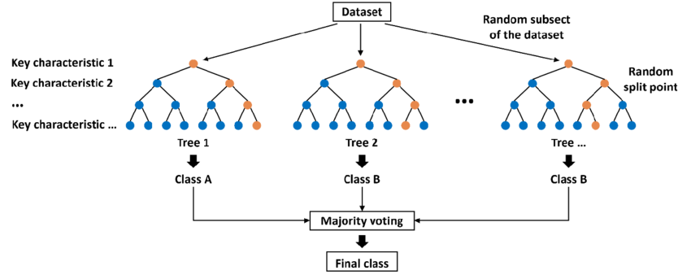
Gambar 2.3 Random Forest
Berdasarkan Gambar 2.3, Random Forest membangun sejumlah Decision Tree secara terpisah menggunakan teknik bagging (bootstrap aggregating), di mana setiap pohon dibangun dengan sampel acak dari data pelatihan yang dipilih dengan penggantian (replacement). Setiap pohon dibangun tanpa pemangkasan dan menggunakan random feature selection. Proses ini diulangi hingga membentuk jumlah Decision Tree yang ditentukan tercapai (Lestari, 2024).
Saat membangun Decision Tree, dilakukan pemilihan jumlah fitur yang diambil secara acak (random feature selection) pada setiap simpul. Pengaturan nilai lebih rendah meningkatkan variasi pohon dan mengurangi korelasi antar pohon, memperkuat stabilitas model saat semua pohon akan digabungkan (Yulianto, 2024). Untuk masalah klasifikasi, nilai ini sering diatur pada $\sqrt{p}$ untuk, di mana $p$ adalah jumlah total fitur dalam dataset (Junus, 2023).
Proses pembentukan setiap Decision Tree dalam Random Forest dimulai dengan menentukan root node sebagai simpul awal. Selanjutnya, dilakukan pemisahan simpul untuk menentukan terminal node dan leaf node berdasarkan kriteria terbaik menggunakan Gini Indeks (Yulianti, 2023). Nilai Gini Index yang lebih rendah menunjukkan kualitas pemisahan yang lebih baik, karena menandakan bahwa data pada simpul tersebut lebih homogen. Perhitungan Gini Index dan Gini Split dijelaskan secara matematis pada persamaan (2.16) dan (2.17).
$Gini Index \left(D\right)=1- \sum_{i=1}^{n}{{P_{i}}^{2}}$ (2.16)
di mana $P_{i}$ adalah probabilitas dari kelas ke-i dalam simpul $D$, dan $n$ adalah jumlah total kelas.
${Gini }_{Split }\left(D\right)=\frac{N_{1}}{N}Gini Index(D_{1})+ \frac{N_{2}}{N} Gini Index(D_{2})$ (2.17)
di mana $N_{1}$ dan $N_{2}$ adalah jumlah sampel dalam subset setelah pemisahan, $D_{1}$ dan $D_{2}$ adalah simpul hasil pemisahan, serta $N$ adalah jumlah total sampel pada simpul (node) tersebut.
Pada solusi ketiga, perancangan sistem irigasi menggunakan Random Forest (RF), dengan membangun 100 pohon dan menggunakan Gini indeks. Dataset ini dibagi menjadi 80% data latih dan 20% data uji, menghasilkan akurasi sebesar 99,98%, precision 99,96%, recall 99,99%, dan f1-score 99,97% (IORLİAM, 2022)

Analisis Pemilihan Solusi
Tabel 2.2 Analisis Pemilihan Solusi
Solusi | Karakteristik Pendekatan Berdasarkan Aspek Analisis | Solusi Terpilih
Pendekatan-1  Preprocessing:  - train_test_split (80 : 20)  - StandarScaler  Classifier:  K-Nearest Neighbors  ($k$: 5, metric: manhattan) | Aspek Ekonomis  Selama proses pelatihan K-Nearest Neighbors (KNN), kebutuhan komputasi dapat meningkat secara signifikan seiring dengan bertambahnya ukuran dataset (Abaye, 2020).  Aspek Manufakturabilitas  Selama proses pelatihan K-Nearest Neighbors (KNN), waktu pemrosesan dapat menjadi lebih lama seiring bertambahnya ukuran dataset (Abaye, 2020).  Aspek Sustainbilitas  K-Nearest Neighbors (KNN) menghasilkan akurasi sebesar 99,3%, yang memungkinkan sistem ini memprediksi kebutuhan irigasi dengan baik dan mendukung berkelanjutan penggunaan air dalam pertanian (Kaur, 2024). | -
Pendekatan-2  Preprocessing:  - train_test_split (80 : 20)  - StandarScaler  Classifier:  Support Vector Machine  (kernel: linear) | Aspek Ekonomis  Selama pelatihan, Support Vector Machine (SVM) menghemat memori dengan hanya menggunakan support vectors (Palaniappan, 2024). Namun, pemilihan kernel yang kompleks dan ukuran dataset yang besar dapat meningkatkan kebutuhan komputasi (Abaye, 2020).  Aspek Manufakturabilitas  Penggunaan kernel linear dalam Support Vector Machine (SVM) memang memerlukan waktu pelatihan yang lebih cepat dibandingkan kernel non-linear. Namun, ketika menghadapi dataset yang sangat besar, durasi proses pelatihan dapat menjadi sangat lama (Abaye, 2020).  Aspek Sustainbilitas  Support Vector Machine (SVM) menghasilkan akurasi sebesar 99,3%, yang memungkinkan sistem ini memprediksi kebutuhan irigasi dengan baik dan mendukung berkelanjutan penggunaan air dalam pertanian (Kaur, 2024). | -
Pendekatan-3  Preprocessing:  train_test_split (80 : 20)  Classifier:  Random Forest  (n_estimators: 100 ,  criterion: ‘gini’,  max_features: ’sqrt’,  bootstrap: True,  n_job: -1) | Aspek Ekonomis  Penggunaan komputasi Random Forest (RF) dapat meningkat seiring bertambahnya jumlah pohon yang dibangun dan kedalaman pohon yang lebih dalam. Pemrosesan paralel yang diterapkan dalam RF dapat membantu mempercepat proses pelatihan pada dataset besar, namun bisa menambah biaya komputasi menjadi tinggi (Zhu, 2020).  Aspek Manufakturabilitas  Selama pelatihan, Random Forest (RF) setidaknya ada dua parameter dapat mempengaruhi waktu pelatihan yaitu jumlah pohon dan kedalaman pohon, terutama dataset yang lebih besar, namun bisa dipercepat dengan menerapkan pemrosesan paralel meskipun memakan kebutuhan komputasi (Zhu, 2020).  Aspek Sustainbilitas  Random Forest (RF) menghasilkan akurasi sebesar 99,98%, yang memungkinkan sistem ini memprediksi kebutuhan irigasi dengan akurasi tinggi. Prediksi yang tepat ini mendukung penggunaan air yang berkelanjutan, membantu pemborosan dan mengoptimalkan sumber daya dalam pertanian dalam pertanian (IORLİAM, 2022).

